KLASA VIII a

15.04.2020
Temat: Środek symetrii figury.

Pomocny link (proszę przeanalizować pierwszy filmik; Przykład 1)
https://epodreczniki.pl/a/figury-srodkowosymetryczne/DcU3JYnvn

zapisz w zeszycie:
Jeżeli figura jest symetryczna sama do siebie względem punktu „S”, to punkt „S” nazywa się środkiem symetrii tej figury, taka figura nazywa się figurą środkowosymetryczną,
np.: zad. 6 a, str. 226 (podręcznik)
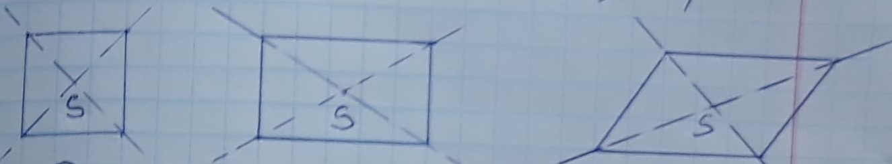

Przekątne muszą się przecinać w połowie.

Zadanie domowe str. 226 zad. 8, 9, 11 sprawdź czy umiesz

16 - 17.04.2020
Temat: Powtórzenie i utrwalenie wiadomości - symetria.

Przed klasówką str. 228 i 229 (podręcznik) w książce rozwiązać i wyraźne zdjęcie proszę przesłać do mnie mailem do piątku 17.04.2020

W zeszycie proszę zapisać z rysunkami warunki:
- Symetria względem prostej
- Oś symetrii figury
- Symetralna odcinka
- Dwusieczna kąta
- Symetria względem punktu
- Środek symetrii figury

